简号 J1⑧79：残牍（丗五年、当□钱）

来源出处
里耶古城一号井第八层出土，原整理号 8-79。
释文、注释：《里耶秦简牍校释》第一卷，第 58 页。
图版、单字字形：秦簡字形庫（www.kaom.net）《里耶1》。

图片
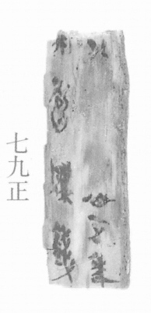
图1 里耶秦简 8-79正 正面实物照片。出处：秦簡字形庫（www.kaom.net）《里耶1》图版。
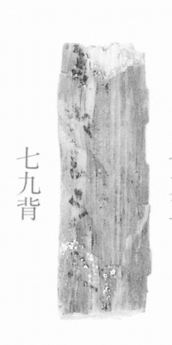
图2 8-79背 背面。出处同图1。
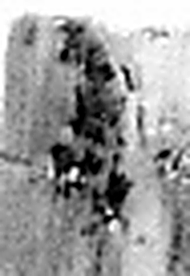 □ 《说文解字》未收此字。
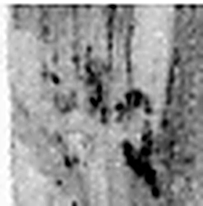 敢 進取也。从𠬪古聲。（《说文解字》卷四·𠬪部）
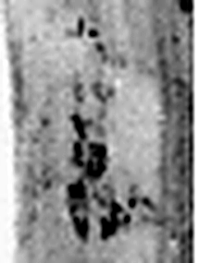 言 直言曰言，論難曰語。从口䇂聲。凡言之屬皆从言。（《说文解字》卷三·言部）
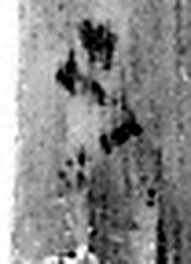 之 出也。象艸過屮，枝莖益大，有所之。一者，地也。凡之之屬皆从之。（《说文解字》卷六·之部）
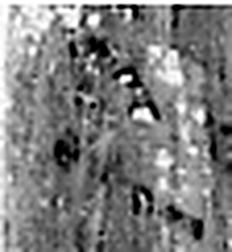 □ 《说文解字》未收此字。
图3 8-79 逐字字形与本义（共 5 字，按原简文字序）。字形出处：秦簡字形庫（www.kaom.net）《里耶1》；本义出处：《说文解字》大徐本。

释文
〼□ 丗五年Ⅰ
〼□当□钱^{［1］}Ⅱ8-79
〼□□□□□8-79背

文字
以下照录《里耶秦简牍校释》第一卷注文。
[1] “当”下一字，似为“购”。

书法
正面两栏，栏末以Ⅰ、Ⅱ标序；背面一行残画。字小而匀。（据图1、图2）

简牍形制
残牍，正、背两面书写。（据图1、图2）

书写方式
墨色中等。（据图1）

美育价值
「钱」字前面缺一个「购」——买什么，简上没说。

